桃園縣僑愛國小第56期僑愛采風相片徵稿
徵稿主題：僑愛與我
（二）年（8）班 姓名：鄭成鼎
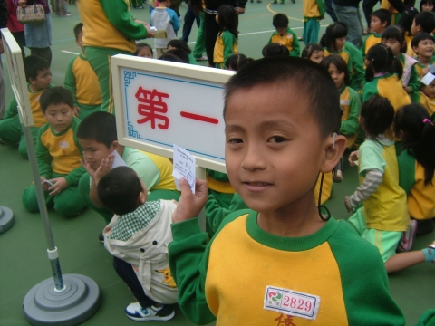
內容說明：
中華民國99年10月30日，晴空萬里。那天是僑愛國小的大日子----第53屆運動會，也是我最期待、最興奮的一天。比賽跑60公尺時，雖然我聽不清楚起跑槍聲，但是看到大家跑，我也拼盡全力往前衝，到了終點，我才知道我得到第一名，證明聽障生跑步還是可以公平的勇奪第一!這一天，我實在是太高興了!!

